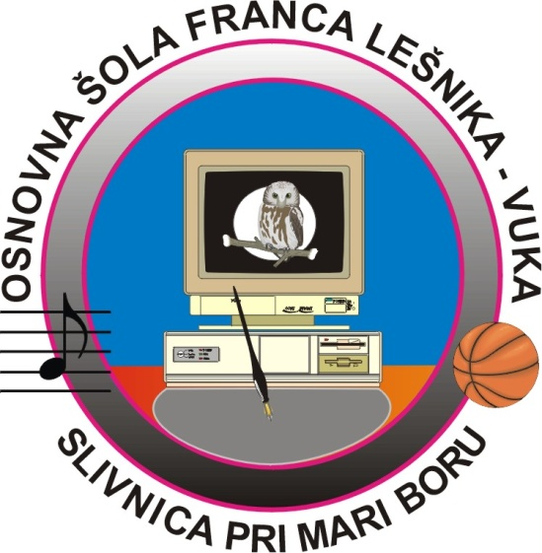

Seminarska naloga
OBOROŽEVALNA TEKMA V ČASU HLADNE VOJNE
( Orožje )
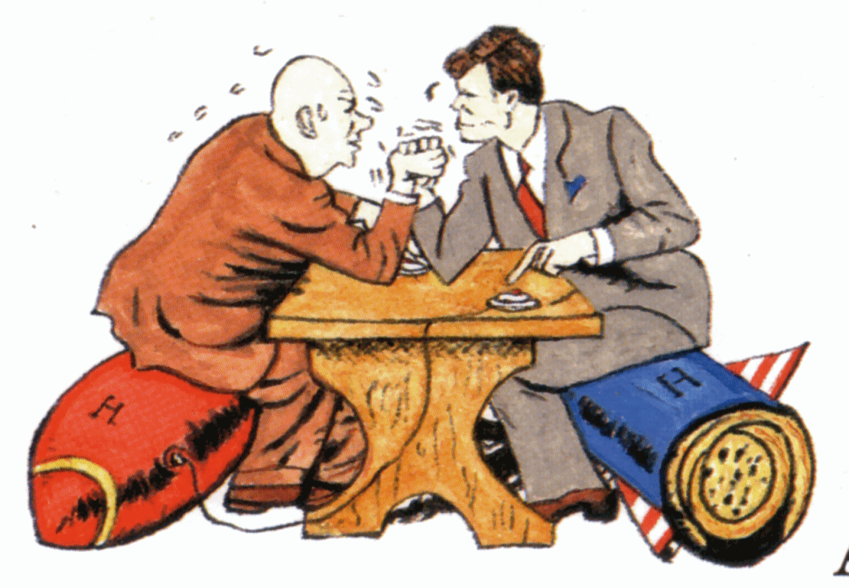

Predmet : Zgodovina Razred : 9.b

VSEBINA / KAZALO

Str.
1 |  | Naslovna stran | 1
2 |  | Kazalo | 2
3 |  | Uvod | 3
4 |  | Potek oboroževalne tekme | 4
5 |  | Atomska bomba | 5
6 |  | Vodikova bomba | 6
7 |  | Strateški bombniki | 7
8 |  | Podmorniške rakete | 8
9 |  | Medcelinske rakete | 9
10 |  | Posledice | 10
11 |  | Povzetek | 11
12 |  | Viri

UVOD
Med drugo svetovno vojno sta bili ZDA in SZ zaveznici proti silam osi. Že proti koncu vojne, pa s se zaradi različnih pogledov na svet, pokazala prva nesoglasja. Po drugi svetovni vojni sta se državi ZDA in SZ skregali in tako se je svet razdelil na dva dela, na vzhodni in zahodni blok.
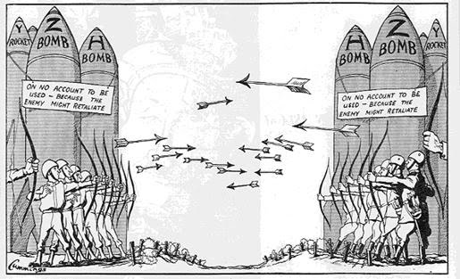

Temu obdobju pravimo HLADNA VOJNA. To je obdobje ko ni bilo miru in ne vojne, napetost pa je naraščala. Meja ki je mejila vzhodni in zahodni blok se je poimenovala železna zavesa.
Na vzhodu je bil totalitarno komunističen sistem, na zahodu pa demokratični sistem. Zaradi vojaških zavezništev, se je pojavil strah, da bo med blokoma izbruhnila vojna. Med velesilama se je vnela TEKMA V OBOROŽEVANJU.
POTEK OBOROŽEVALNE TEKME
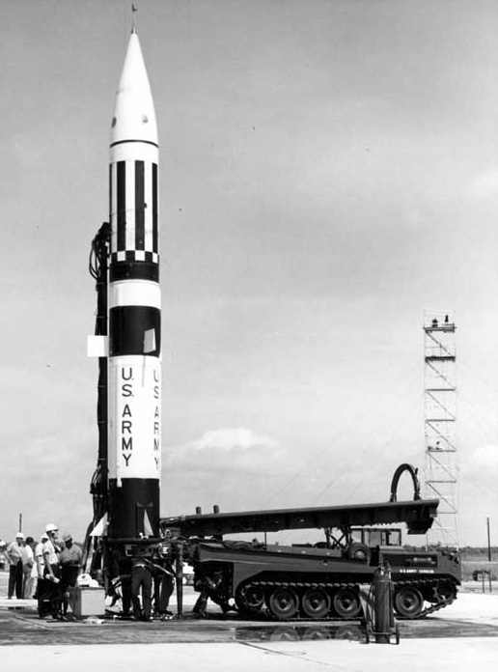
ZDA so že imeli ATOMSKO BOMBO. Leta 1949 pa je svojo izdelala tudi Sovjetska Zveza. Obe velesili sta tako postali JEDRSKI VELESILI. Predsednik Truman je spodbujal razizkave termonuklearnega orožja, in tako so le 1952 ZDA izdelale VODIKOVO BOMBO, ki je bila tisočkrat močnejša od atomske. Leto dni kasneje je imela vodikovo bombo tudi SZ.

Količina orožja obeh velesil:
ZDA | Orožje | SZ
432 | Strateški bombniki | 135
656 | Podmorniške rakete | 784
1054 | Medcelinske rakete | 1618

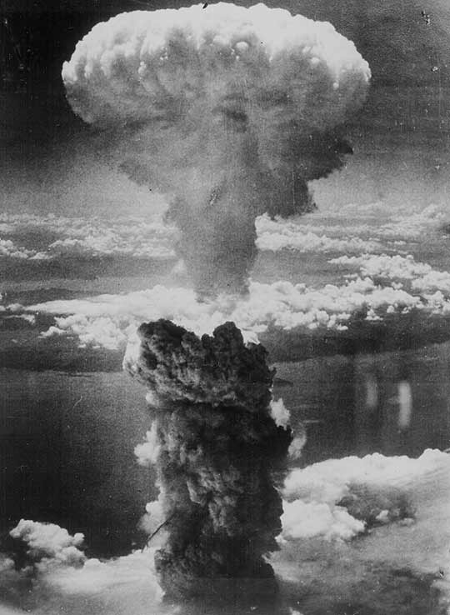ATOMSKA BOMBA
Atomska bomba je bila zasnovana v sklopu skrivnega projekta ZDA. Pri njej je sodeloval tudi oče fizike, Albert Einstein.
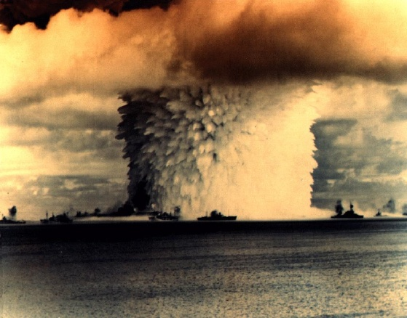Delovanje atomske bombe omogoča grda lastnost nekaterih radioaktivnih izotopov. Za njihov razpad je potreben samo en nevron, ki trešči v jedro in tako razpade na dva nova elementa. Ob tem se sprosti energija in še dva ali trije nevroni. Ti pa naprej butajo v jedra novih elementov. Ob tem oddajo velikansko količino energije.
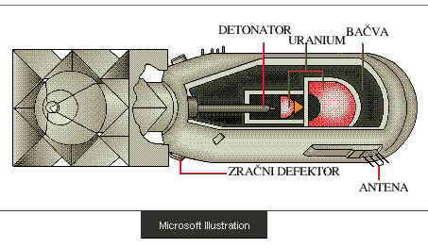Prvič je bila atomska bomba odvržena, na Hirošimo, 6. Avgusta leta 1945, imenovana LITTLE BOY. Povzročila je 200.000 žrtev
Drugič je bila odvržena na Nagasaki, 9. Avgusta.1945. imenovala se je FAT MAN povzročila je smrt sedemdeset tisočim žrtvam.

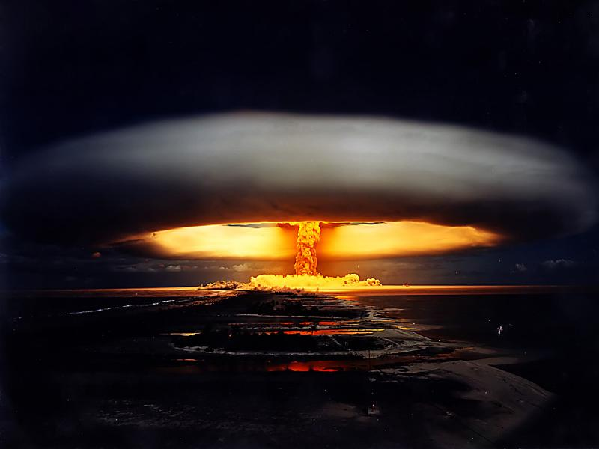 VODIKOVA BOMBA

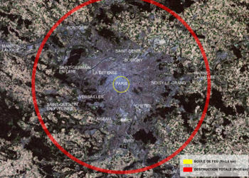Ali termonuklearna, hidrogena, H- in fuzijska bomba je vrsta jedrskega orožja, ki izrablja veliko količine sproščene jedrske energije pri procesu jedrskega zlitja.
Danes je znano da ima te bombe samo 6 držav. To so ZDA, Rusija, Francija, Anglija, Kitajska n Indija.
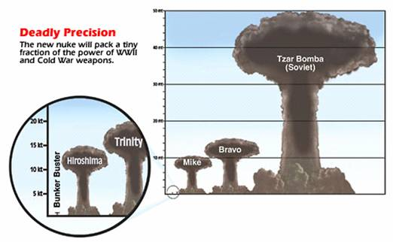Vodikove bombe uporabljajo TELLER-ULAMOVO načelo, v katerem vodikova bomba detonirana v posebno izdelanem predelu, ki se dotika vodikovega goriva.
Največja vodikova bomba(Car bomba SZ) je imela moč čez 50 milijonov ton TNT-ja

STRATEŠKI BOMBNIKI
To so velika vojaška letala, katerih namen je prevoz velikih količin bomb in raket nad velike oddaljenosti.
Bojni tovor lahko sestavljajo tako klasične bombe kot atomsko orožje.

Letala :
- Avro Vulcan (cca. 10.500 kg)
- B-36 Peacemaker (cca. 36.000 kg)
- B-47 Stratojet
- B-50 Superfortress
- B-52 Stratofortress (cca. 30.000 kg)
- B-58 Hustler (cca. 9700 kg)
- Dassault Mirage IV (cca. 1500 kg)
- FB-111A letalo prirejeno za prenos atomskega orožja, izpeljanka F-111 'Aardvark'a
- Handley Page Victor
- Mjasiščev M-4 (cca. 26.500 kg)
- Tupoljev Tu-4, kopija bombnika B-29 Superfortress
- Tupoljev Tu-16 (cca. 10.000 kg)
- Tupoljev Tu-95 (cca. 16.500 kg)
- Tupoljev Tu-22M
- Vickers Valiant
- Xian H-6 (Licenčna kopija letala Tupoljev Tu-16)
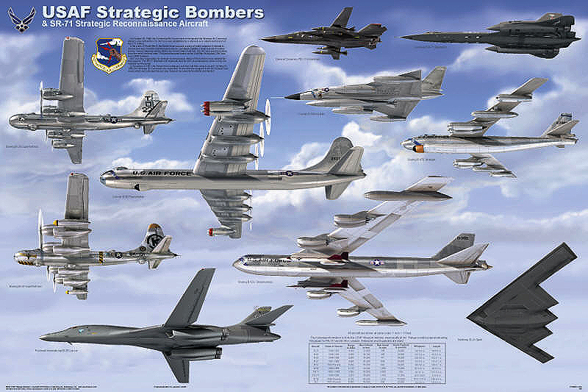

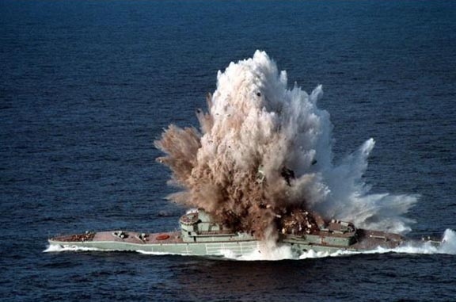 PODMORNIŠKE RAKETE
Predvsem torpedi, so nekakšne podmorske mine, ki so jih ladje vlekle za seboj na dolgih jeklenicah in jih detonirale.
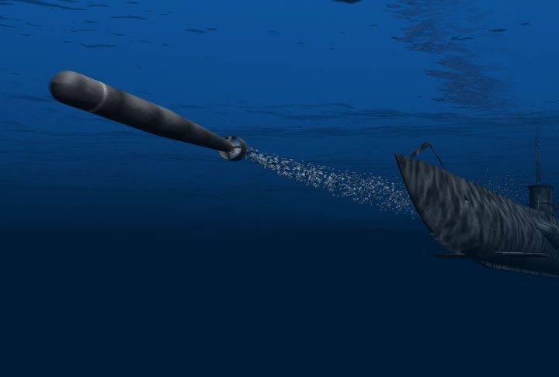

MEDCELINSKE RAKETE
So rakete z zelo dolgim dosegom, večjim od 5.000 km in so danes skoraj edina metoda za uporabo jedrskih konic na sovražnikovem ozemlju.
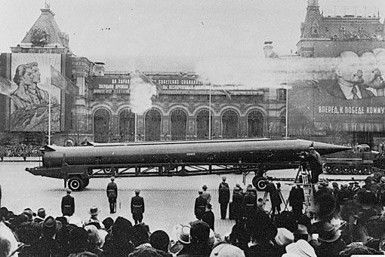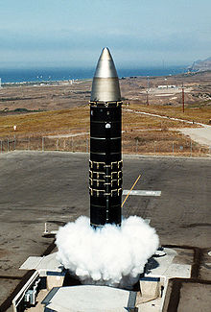
POSLEDICE
Tekma v oborožitvi je povzročila velik strah. Ljudje so zaradi občutka, da bo izbruhnila vojna, začeli graditi utrdbe, zaklonišča, kamor bi se lahko zatekli ob atomskem napadu.
Oboroževalna tekma je obe državi izčrpala, zlasti SZ. Veliki stroški, nevarnost svetovnega spopada, zlasti pa nasprotovanje domače javnosti so prisilile ZDA k politiki popuščanja. Tekma v oboroževanju pa se je spremenila v tekmo v vesoljskih dosežkih.

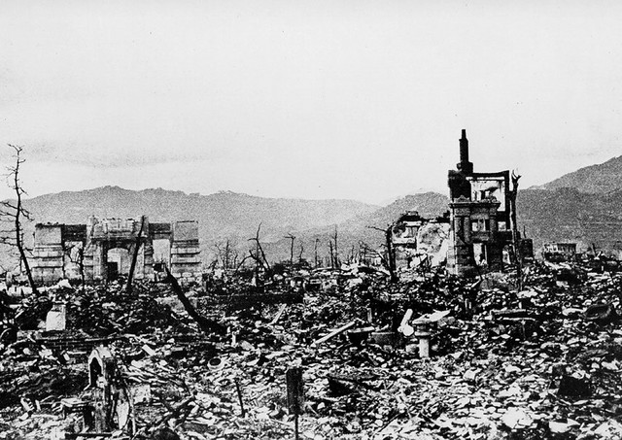
ZANIMIVOSTI:

- prvi poizkus z atomsko bombo avgusta 1949 v SZ, prvi poizkus z vodikovo bombo izvedle ZDA 1952 na Marschallovih otokih, leto kasneje še SZ; prve vodljive vodikove bombe izdelali Američani 1954
- medcelinske balistrične rakete: REDSTONE (430km, leta 1958), THOR (1900km), ATLAS (8000km)
- mehanizirana pehota v oklepnih transporterjih, vlogo mornariške pehote prevzeli padalci; do mesta napada s helikopterji, (jadralnimi, običajnimi) letali
- protioklepni raketni izstrelki nadomestili prejšnje protitankovske topove (rakete zemlja-zemlja, zemlja-zrak in morje-morje ali morje-kopno)
- običajen vojak dobi učinkovita orožja za boj z oklepniki in letali, dobi tudi bombomat
- razvoj »nevidnega« letala; raketni čolni postali učinkoviti proti okretnim križarkam
- 1957 SZ izstreli v vesolje prvi umetni satelit (Sputnik), naslednje leto tudi Američani
- »vojna zvezd«: 1961 Sovjeti izstrelili Jurija Gagarina v vesolje, sledi polet ruske avtomatske postaje Luna 1 na Luno; Američani prvi leta 1969 poslali na Luno svojo posadko - Neil Armstrong (20.7) prvi človek na Luni
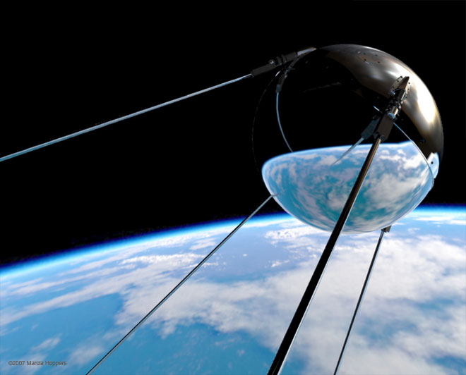
WIRI
- Razpotnik, Jelka: Raziskujem preteklost 9: Učbenik za zgodovino za 9. razred osnovne šole, - 2. Natis. – Ljubljana : Rokus, 2005
- SVETOVNA zgodovina : enciklopedija za vedoželjne / (prevod Irena Trenc Frelih … et al. ). – Ljubljana : Prešernova družba, 2006
- Dolenc Evrin: Zgodovina 4: Učbenik za 4. letnik gimnazije

- http://sl.wikipedia.org/wiki/Strate%C5%A1ki_bombnik (26. 5. 2012 ob 17:30)
- http://sl.wikipedia.org/wiki/Medcelinska_balisti%C4%8Dna_raketa (26. 5. 2012 ob 17:40)
- http://www.google.si/url?sa=t&rct=j&q=&esrc=s&source=web&cd=1&sqi=2&ved=0CEYQFjAA&url=http%3A%2F%2Fdijaski.net%2Fget%2Fzgo_ref_hladna_vojna_04__povzetek.doc&ei=cqXET8v0NOqA4gT7lvSMCg&usg=AFQjCNGUFnpRvBFO74lQ3JpRN312a3XnGw&sig2=zHkDW903IODjxiD8PR2mIA (26. 5. 2012 ob 17:45)
- http://sl.wikipedia.org/wiki/Vodikova_bomba (26. 5. 2012 ob 17:50)

